2013浙江省高等数学（微积分）竞赛试题
经管类
学校
姓名
准考证号
专业
装
订
线
题 号 | 一 | 二 | 三 | 四 | 五 | 六 | 总分
得 分
评阅人

一、计算题（每小题14分，满分70分）
1．求极限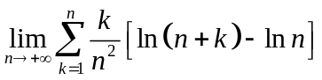。

2．设连续且满足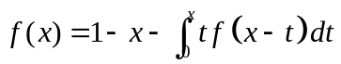，求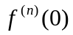。

3．计算积分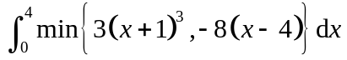。

4．求积分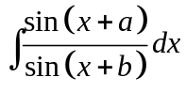,其中为常数。

5．设某均匀薄板片由半径为1的半圆下接一个高为h 的等腰三角形而成，已知该薄板片的的重心位于圆心，求h的值。
二、（满分20分）
设数列满足：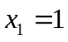，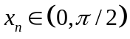，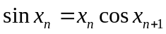，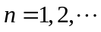
证明：数列收敛。

三、（满分20分）
求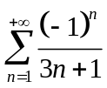的和。

四、（满分20分）
半径为的绕圆心旋转着的圆盘垂直浸入水中，问浸入水中深度为何值时，圆盘露出水面部份浸湿的面积最大？
五、（满分20分）
(1)设在上二阶连续可导且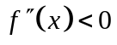，证明：是凸函数，即
（2）证明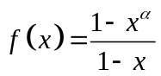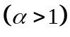在上严格单调增。

